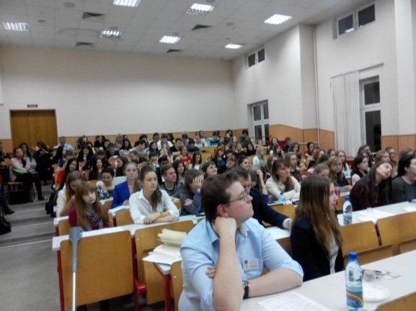
Во вторник 28 октября 2014 года, на факультете была проведена студенческая конференция по итогам производственной практики и связям с работодателями. Тема конференции: «Производственная практика будущих социологов и возможности построения успешной карьеры».
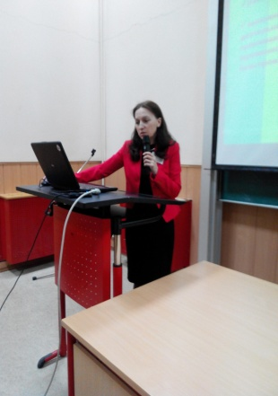
Открыла мероприятие Селезнева Татьяна Васильевна, руководитель отдела организации практик и связей с работодателями. В своем выступлении она рассказала о важности практических составляющих учебного процесса для качественной подготовки социологов и о том большом объеме работы, который необходим для завоевания авторитета и поддержания хороших отношений с работодателями самого высокого статуса. Достаточно сказать, что этим летом наши студенты проходили производственную практику в таких структурах, как Государственная Дума Федерального собрания РФ, Всероссийский центр изучения общественного мнения (ВЦИОМ), корпорация “General Electric, Центр социально-консервативной политики ЦФО, агентствах маркетинговых и социологических исследований “Magram Market Research“, “Vector Market Research”, “ Step by step “.
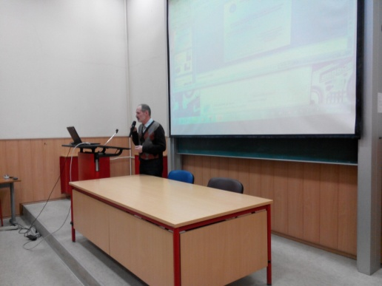
От лица руководства факультета выступил заместитель декана по УМО, доцент Зырянов Владимир Викторович. Он поздравил студентов с успешным прохождением практики, с приобретением неоценимого практического опыта. Особое внимание он уделил многообразию вариантов профессиональной карьеры выпускников нашего факультета, которые востребованы в самых различных профессиональных областях, от высших органов государственной власти до аналитических отделов крупных корпораций и HR-агенств международного уровня.
После этого выступали студенты с краткими отчетами о своих практиках. Они открыто делились с собравшимися профессиональными тонкостями практической работы, давали рекомендации, отвечали на вопросы. Здесь хочется особенно отметить высокий профессиональный уровень выступавших, заметно превосходящих студентов начальных курсов, еще не получивших практических навыков. Это и мастерство подготовки презентаций, и умение публично выступать, выделать главное, свободно использовать профессиональные термины. Особенно блистал ораторским мастерством Ринат Набиулин, который проходил практику в Центре социально-консервативной политики центрального федерального округа.
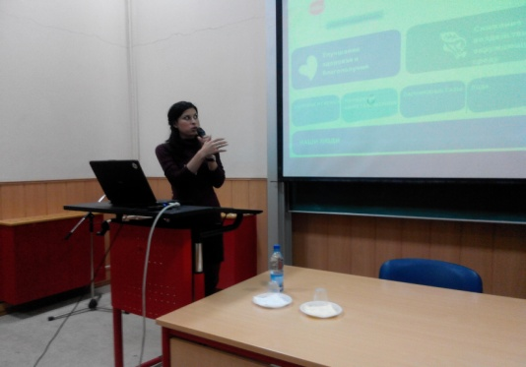
Очень полезным для слушателей стало выступление представителя работодателей – Герихановой Инары, которая возглавляет HR-подразделение корпорации “UNILEVER“ в Москве. Она сама является социологом по образованию и считает это главным условием профессионализма HR-специалиста, более важным, чем, например, базовое психологическое образование.
В заключительном слове Селезнева Татьяна Васильевна искренне поблагодарила всех студентов за проявленное старание, а представителей работодателей за неоценимую помощь в организации и проведении такой значимой части учебного процесса, как производственная практика. Она подчеркнула, что по итогам летней практики многие студенты получили предложения продолжить работу в своих структурах уже на постоянной основе, положив, тем самым начало своей профессиональной карьере социолога, которая просто обязана быть успешной при столь высоких стартовых позициях.
Собравшиеся еще долго не расходились, стараясь извлечь для как можно больше полезной информации из общениями с представителями работодателей и друг с другом.

